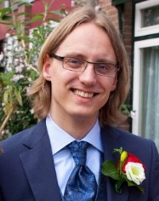
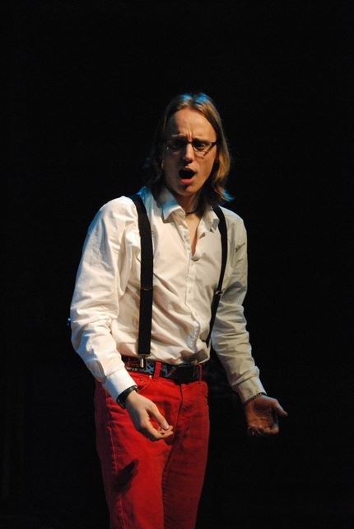
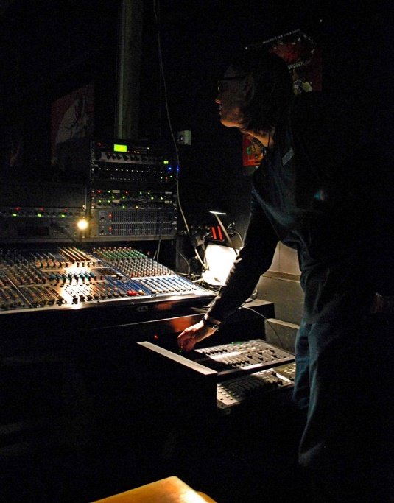
Curriculum Vitae

Persoonsgegevens
Naam: | Tino Kerkhof
Adres: | Olieslagweg 127, 7521 JA Enschede
Telefoon nummer: | 06-57306863
E-mail: | tinokerkhof@gmail.com
Geboortedatum: | 1 augustus 1991

Persoonlijke kwaliteiten
Creatief
Behulpzaam
Luisterend oor
Geduldig
Intelligent
Gedetailleerd
Duidelijk
Vriendelijk
Doortastend
Begripvol

Opleidingen

Universiteit Twente: Bachelor Biomedische Technologie, 2009 – 2014.

Kwartiel Project van Imaging and Diagnostics: Diabetes in beeld
Detectie van ischemie met Laser Speckle Contrast Analyses. Project afgerond met een 7.

Kwartiel Project van Neural and Motor Systems: Uit de losse hand
Ontwerp en bouw een robot die met gebruik van Electromyogram kan tekenen voor patiënten met Duchenne. Project afgerond met een 9,4.

Bachelor Opdracht bij Onderzoeksgroep Signals and Systems van Universiteit Twente
Calibratie van een 6 Degree Of Freedom electomagnetische sensor op een endoscopische camera voor het refereren van een nieuwe meetmethode. Afgerond met een 7.

Dalton Den Haag: Voorbereidend Wetenschappelijk Onderwijs Atheneum, 2003 – 2009
Natuur en Techniek met Biologie.

Andere Opleidingsgerelateerde Verdiensten:
Versnelde cursus tot Software Developer (MBO 4 niveau), 2020

Bijbanen
Studentassistentschap bij Kartielproject Neural and Motor systems, jaren 2015, 2016, 2019.
Receptionist en gastheer bij Verzorgingshuis mr. L.E. Visserhuis in Den Haag, 2008 – 2010.
Postbezorger bij TNT post in Den Haag, 2007 – 2008.

Hobby’s
Improviseren: Theatersport | Theater voorstellingen belichten

Dungeons and Dragons

Gemeente Enschede t.a.v. Solicitaties
11 mei 2020 Enschede
Betreft sollicitatie voor vacature naar ICT Beheerder

Beste meneer/mevrouw,
Graag wil ik solliciteren voor de functie ICT Beheerder.

Wanneer ik uw medewerkers of klanten help met ICT gerelateerde zaken, luister ik geduldig naar ze, om te begrijpen wat ze nodig hebben en hoe ik ze kan helpen. Mijn intelligentie en enthousiasme voor ICT wil ik graag aan de gemeente overdragen.

Op grond van mijn capaciteiten, opgedaan tijdens mijn studies, denk ik een goede kandidaat te zijn voor deze functies en daarmee een goede aanvulling voor de gemeente Enschede.

Ik heb geen ervaring met Synology, routers en VOIP. Ik leer echter snel en heb zin om ervaringen met deze aspecten van de ICT op te doen.
Ik ben niet in het bezit van een rijbewijs en zal in de nabije toekomst deze ook niet verkrijgen.

Mijn CV en brief kom ik graag bij u persoonlijk toelichten in een gesprek.

Uw reactie zie ik graag tegemoet.

Met vriendelijke groet,
Tino Kerkhof

Olieslagweg 127
7521JA Enschede

Telefoon: 06-57306863
E-mail: tinokerkhof@gmail.com

